Suzuran.ai
TOPページ mimamoのボタンを右上に追加
↓
・ログイン画面（メールアドレスとパスワード
・初めての方は登録
氏名
お子様の名前
メールアドレス
↓送信
受信（チェック）~承認
↓
登録の方に承認メールとURLお知らせ
↓
パスワード設定
↓
完了（マイページもできあがる）

Mimamoへログイン
↓

TOP
Mypage

お母さんやご家族と教室が協働し子供たちを見守るコミュニティサイトです。
ご家庭や教室での子供たちの様子からお子さんの日々の成長に気づき、
一緒に手を携え、子どものかわいさや、子育ての楽しさを共感していきましょう！。
■お知らせ（自動更新）

■youtubeはめ込み3点（バックナンバーあり）

■みまも広場

■マイページ （会員と教室の双方向のブログ）写真も送信可
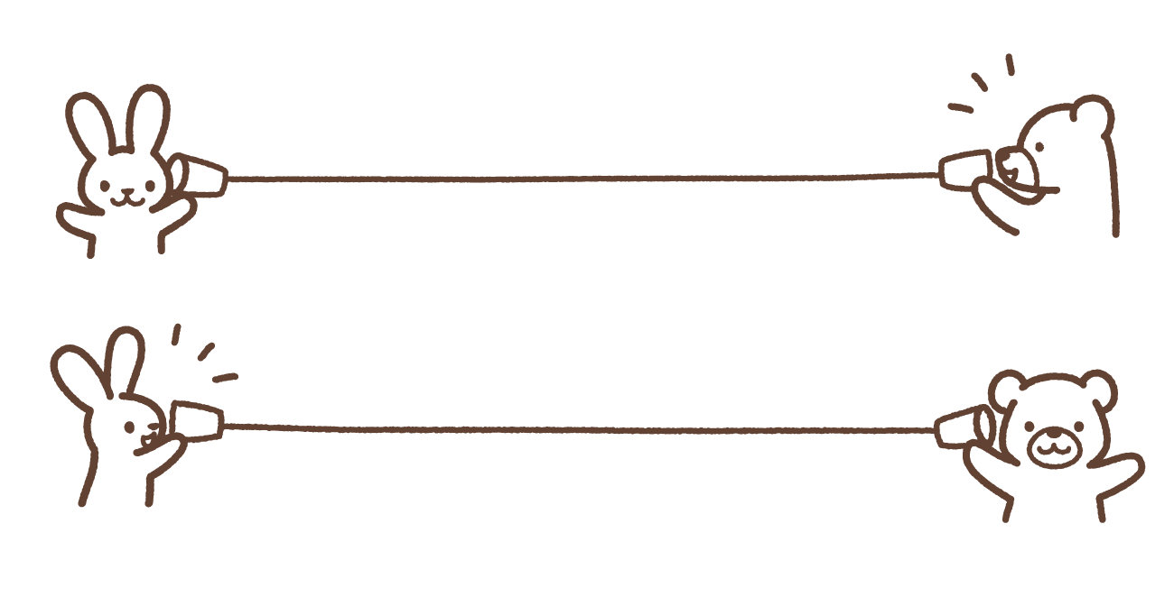
mimamo通信

